电子附件扫描要求

上传说明：
1、在申请材料中，毕业证书、成绩单必须原件彩色扫描，使用复印件扫描、电脑屏幕截图、手机拍照的均不合格;
2、每张图片大小控制在2MB以内，只限jpg/png格式；
3、请保持图片清晰可辨，分辨率在200*200以上；
4、身份证正反两面；
5、证书中的印章完整清晰。

合格电子附件示例：
身份证 √
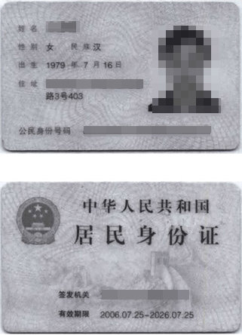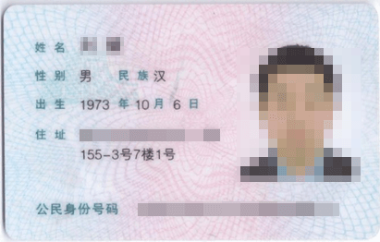
毕业证书 √
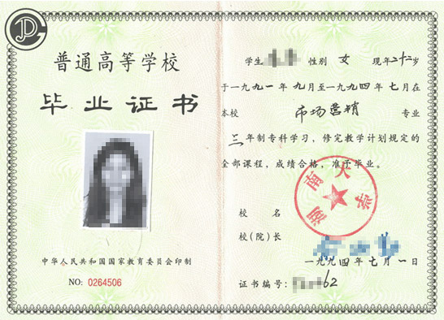
成绩单 √
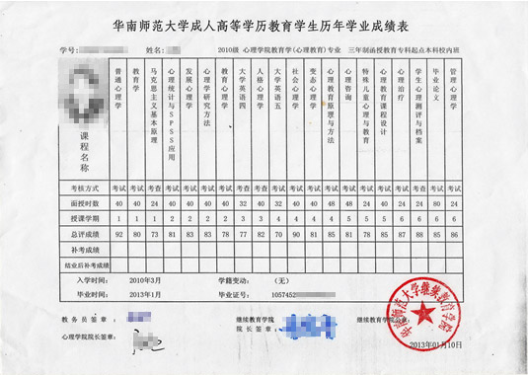

不合格电子附件示例：
一图两物 ×
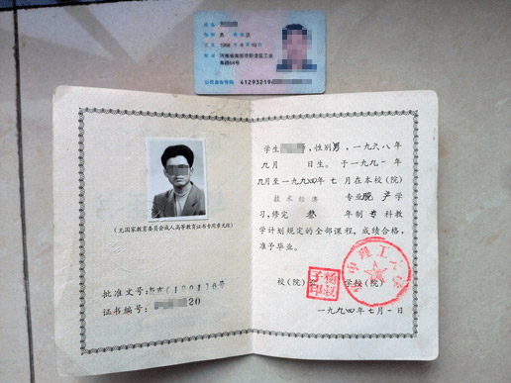
图片歪斜 ×
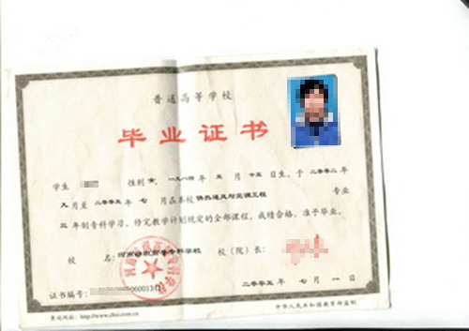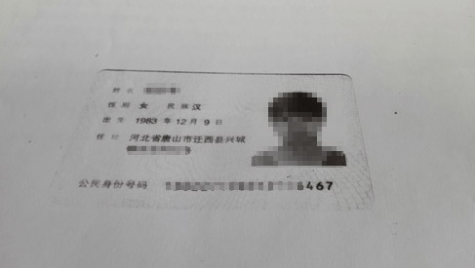
边距过大 ×
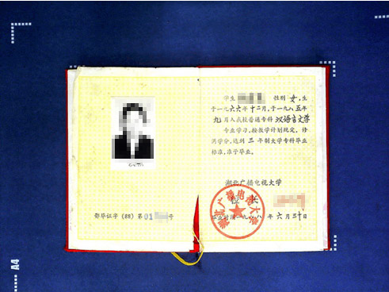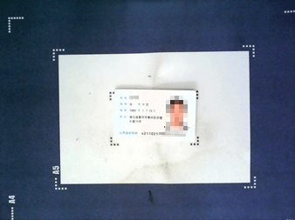
不完整 ×
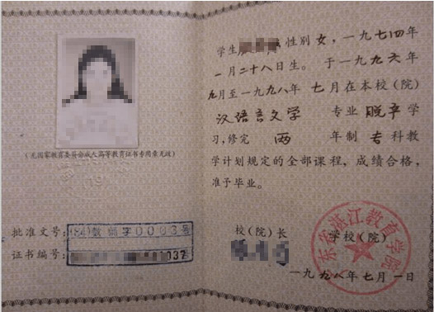
图片颠倒 ×
